2020年8月浙江省高等教育自学考试课程免考办理指南（考生）

2020年8月浙江省高等教育自学考试课程免考办理即将开始，现将考生课程免考手续办理具体说明如下：
一、办理时间
考生网上申请登记的时间8月16日00:00-25日24:00，现场提交材料的时间由各设区市教育考试机构确定并在其网站公告。逾期不能办理。
二、办理流程
（一）考生办理免考申请登记前，须登录自学考试信息网（zk.zjzs.net）查询核对个人信息（姓名、身份证号、准考证号等）及课程、成绩。考生如发现个人信息有误或合格课程门数不对（按规定已失效的“以往通过衔接沟通、主考院校属地化、学分互认等取得的委托考试成绩”的课程及用于顶替自学考试部分专业课程的证书课程不在此列），须填写《浙江省高等教育自学考试考生修改信息登记表》（附件），并与相应证明材料（身份证、户口本、课程合格证书、准考证等）的扫描或拍照图片（图片须保证足够像素并清晰）一起打包（加密压缩包，以当前使用的准考证号命名）于8月24日前上传，一位考生只能上传一个加密压缩包。各证明材料须真实。上传加密压缩包的流程：加QQ群（群号：433069570）—上传图片加密压缩包—点对点告知群管理员加密压缩包密码。逾期不能办理。
1.登录系统
考生在“社会考生登录”界面使用身份证号或准考证号登录，原始登录密码为身份证号后六位。由于身份证号或密码错误无法登录：首次登录系统的考生，请与当地教育考试机构联系；原已登录过系统的考生，通过“忘记密码”功能自行重置密码。
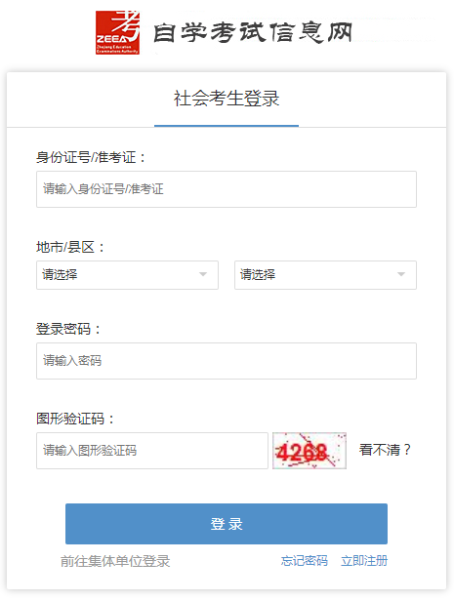
2.查询核对
（1）我的信息-注册信息、准考证信息
（2）我的成绩-成绩查询
按规定已失效的课程与用于顶替自学考试部分专业课程的证书课程（如金融管理证书等）无法在系统中查到。
（二）考生登陆浙江政务服务网（www.zjzwfw.gov.cn)[可通过浙江省教育考试网（www.zjzs.net）“最多跑一次-自考合格课程跨省转移确认申请”或自学考试信息网（zk.zjzs.net）“我的申请-免考申请”链接]在线办理，也可登陆“浙里办”APP办理。
1.网页免考申请登记
考生需登录浙江政务服务网（www.zjzwfw.gov.cn)办理免考申请登记。
（1）登录系统
①通过浙江省教育考试网（www.zjzs.net）链接
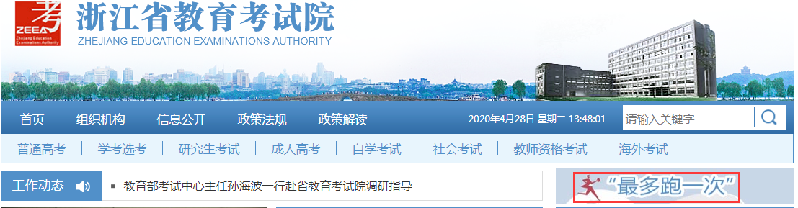


②通过自学考试信息网（zk.zjzs.net）链接

③直接登陆浙江政务服务网（www.zjzwfw.gov.cn)
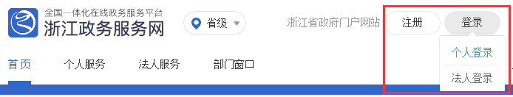
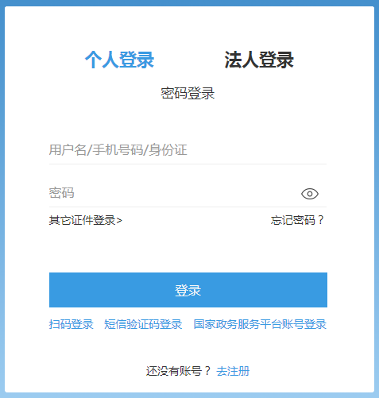
（2）进入免考填报
①搜索“免考” ③进入办事
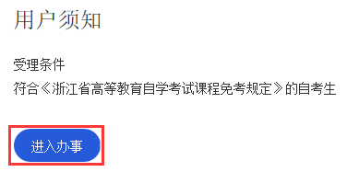
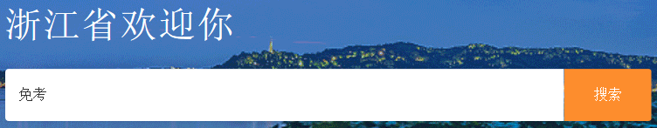
②了解办事地点、办事指南，在线办理
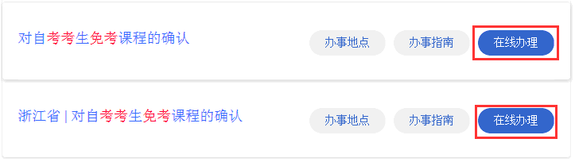
（3）信息填报、提交
①在线填表
系统根据准考证号默认考生提交材料的确认机构，有二个或以上准考证的考生按实际常驻地等情况选定用于免考申请的准考证，避免跨地区提交免考申请材料。数门课申请免考，按“新增一条记录”进行添加。
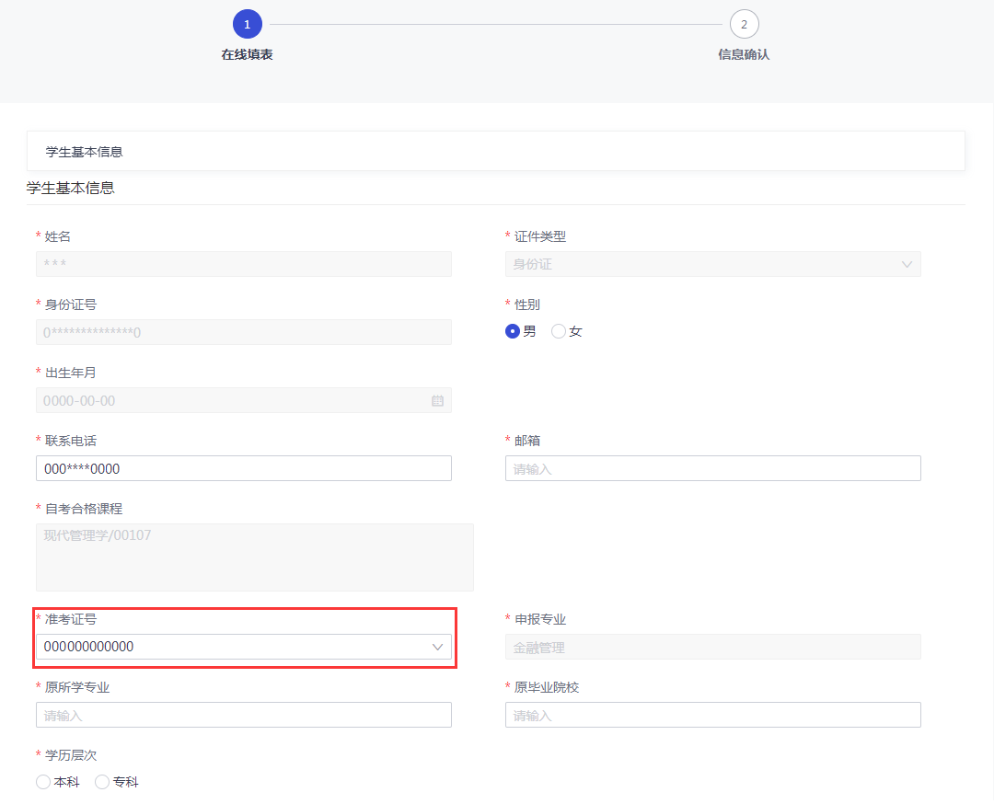
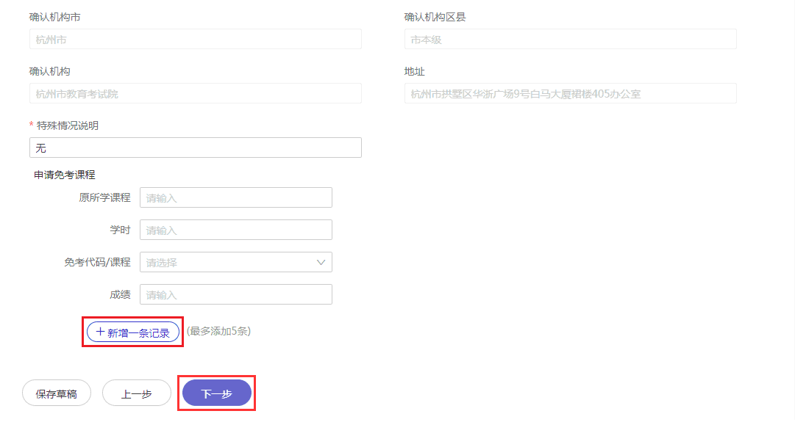
②信息确认
务必保证所填内容的正确，特别是准考证号的选择、课程以及用于接收《浙江省高等教育自学考试免考申请表》的邮箱等。如填错，返回“上一步”修改。
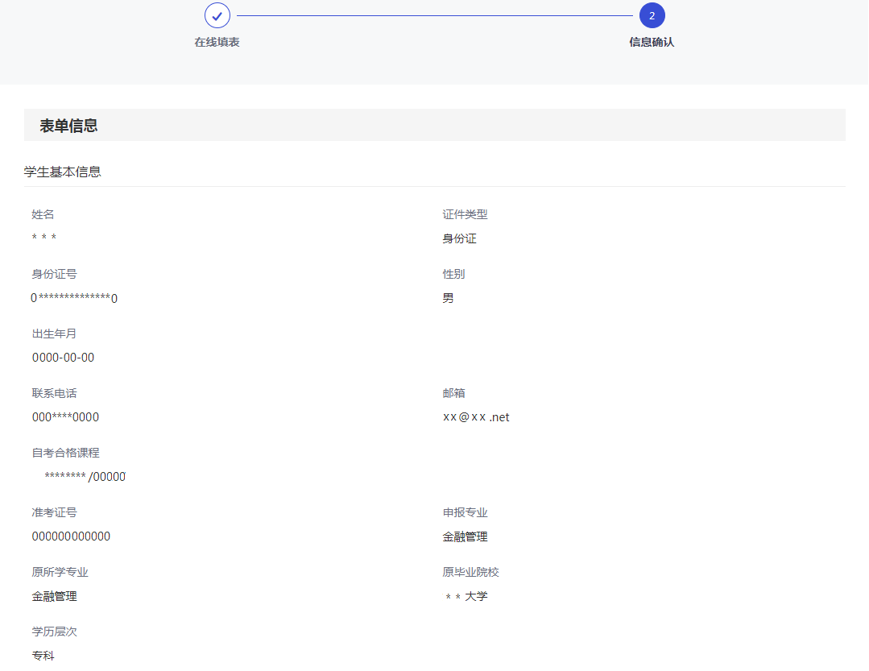
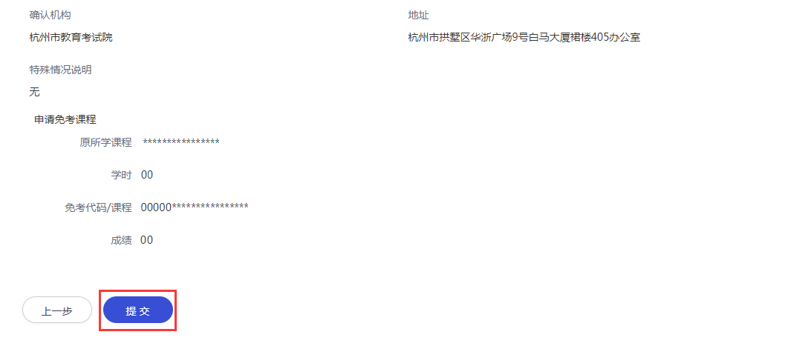
（4）提交成功后，可“查看办件”
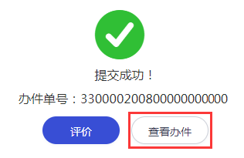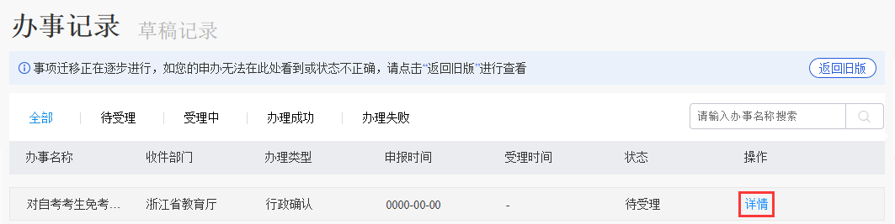
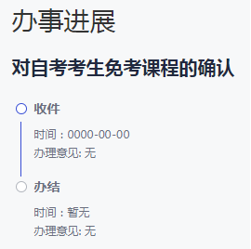
2.“浙里办”APP免考申请登记
（1）注册、登录“浙里办”APP
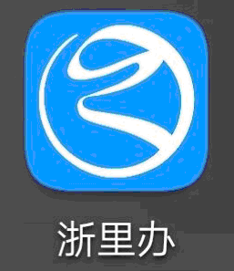
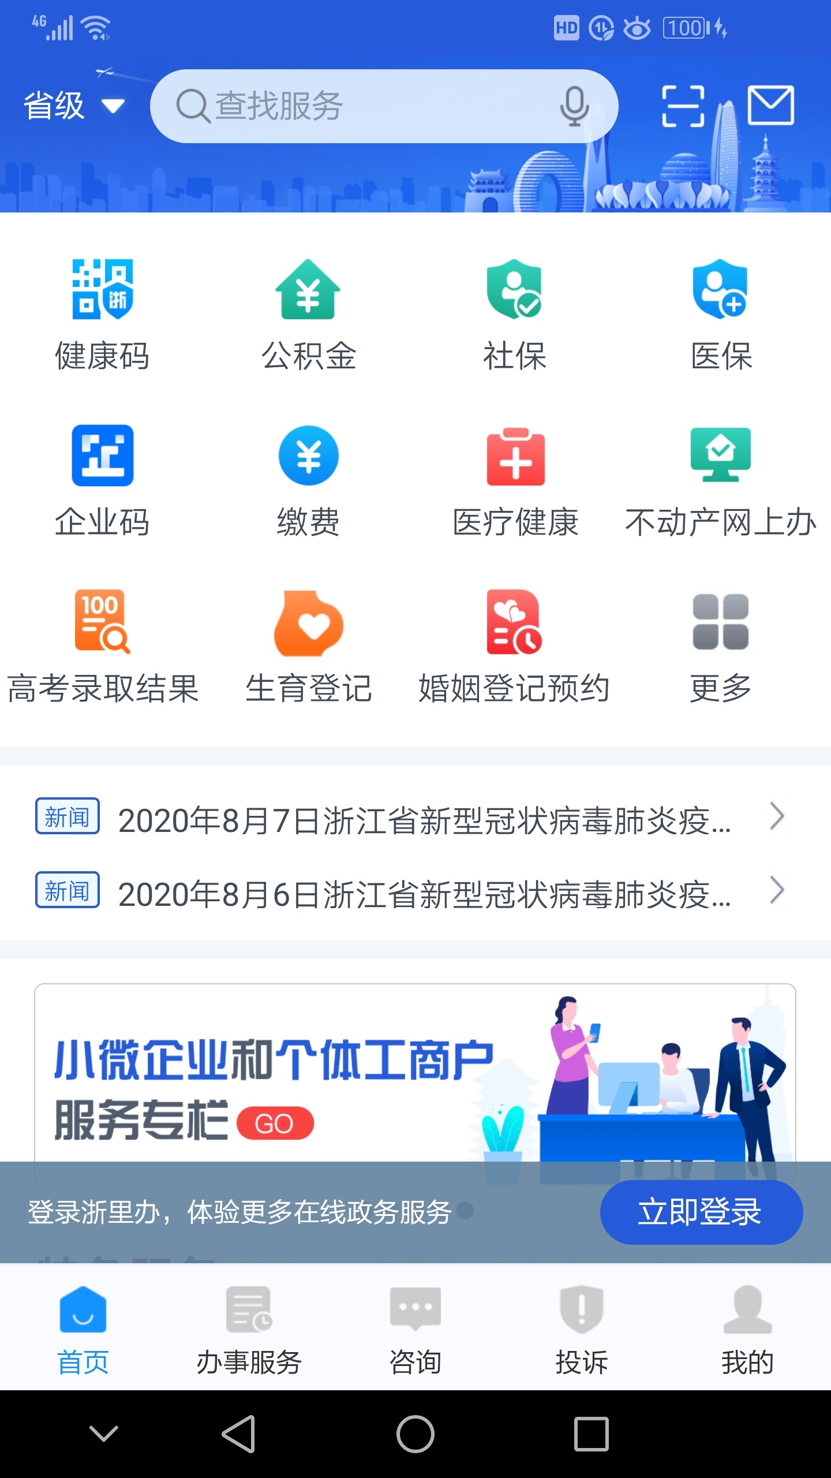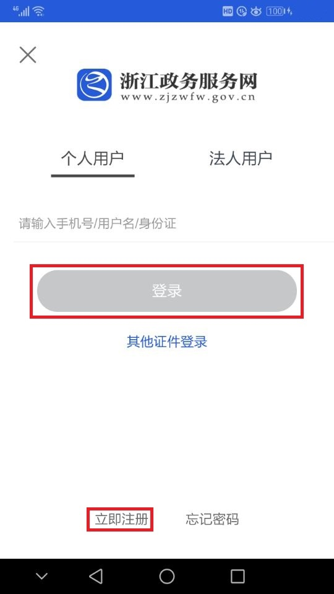
（2）搜索“免考”，了解办事地点、办事指南，“在线办理”；点击“”；阅读须知，点击“（已阅）下一步”
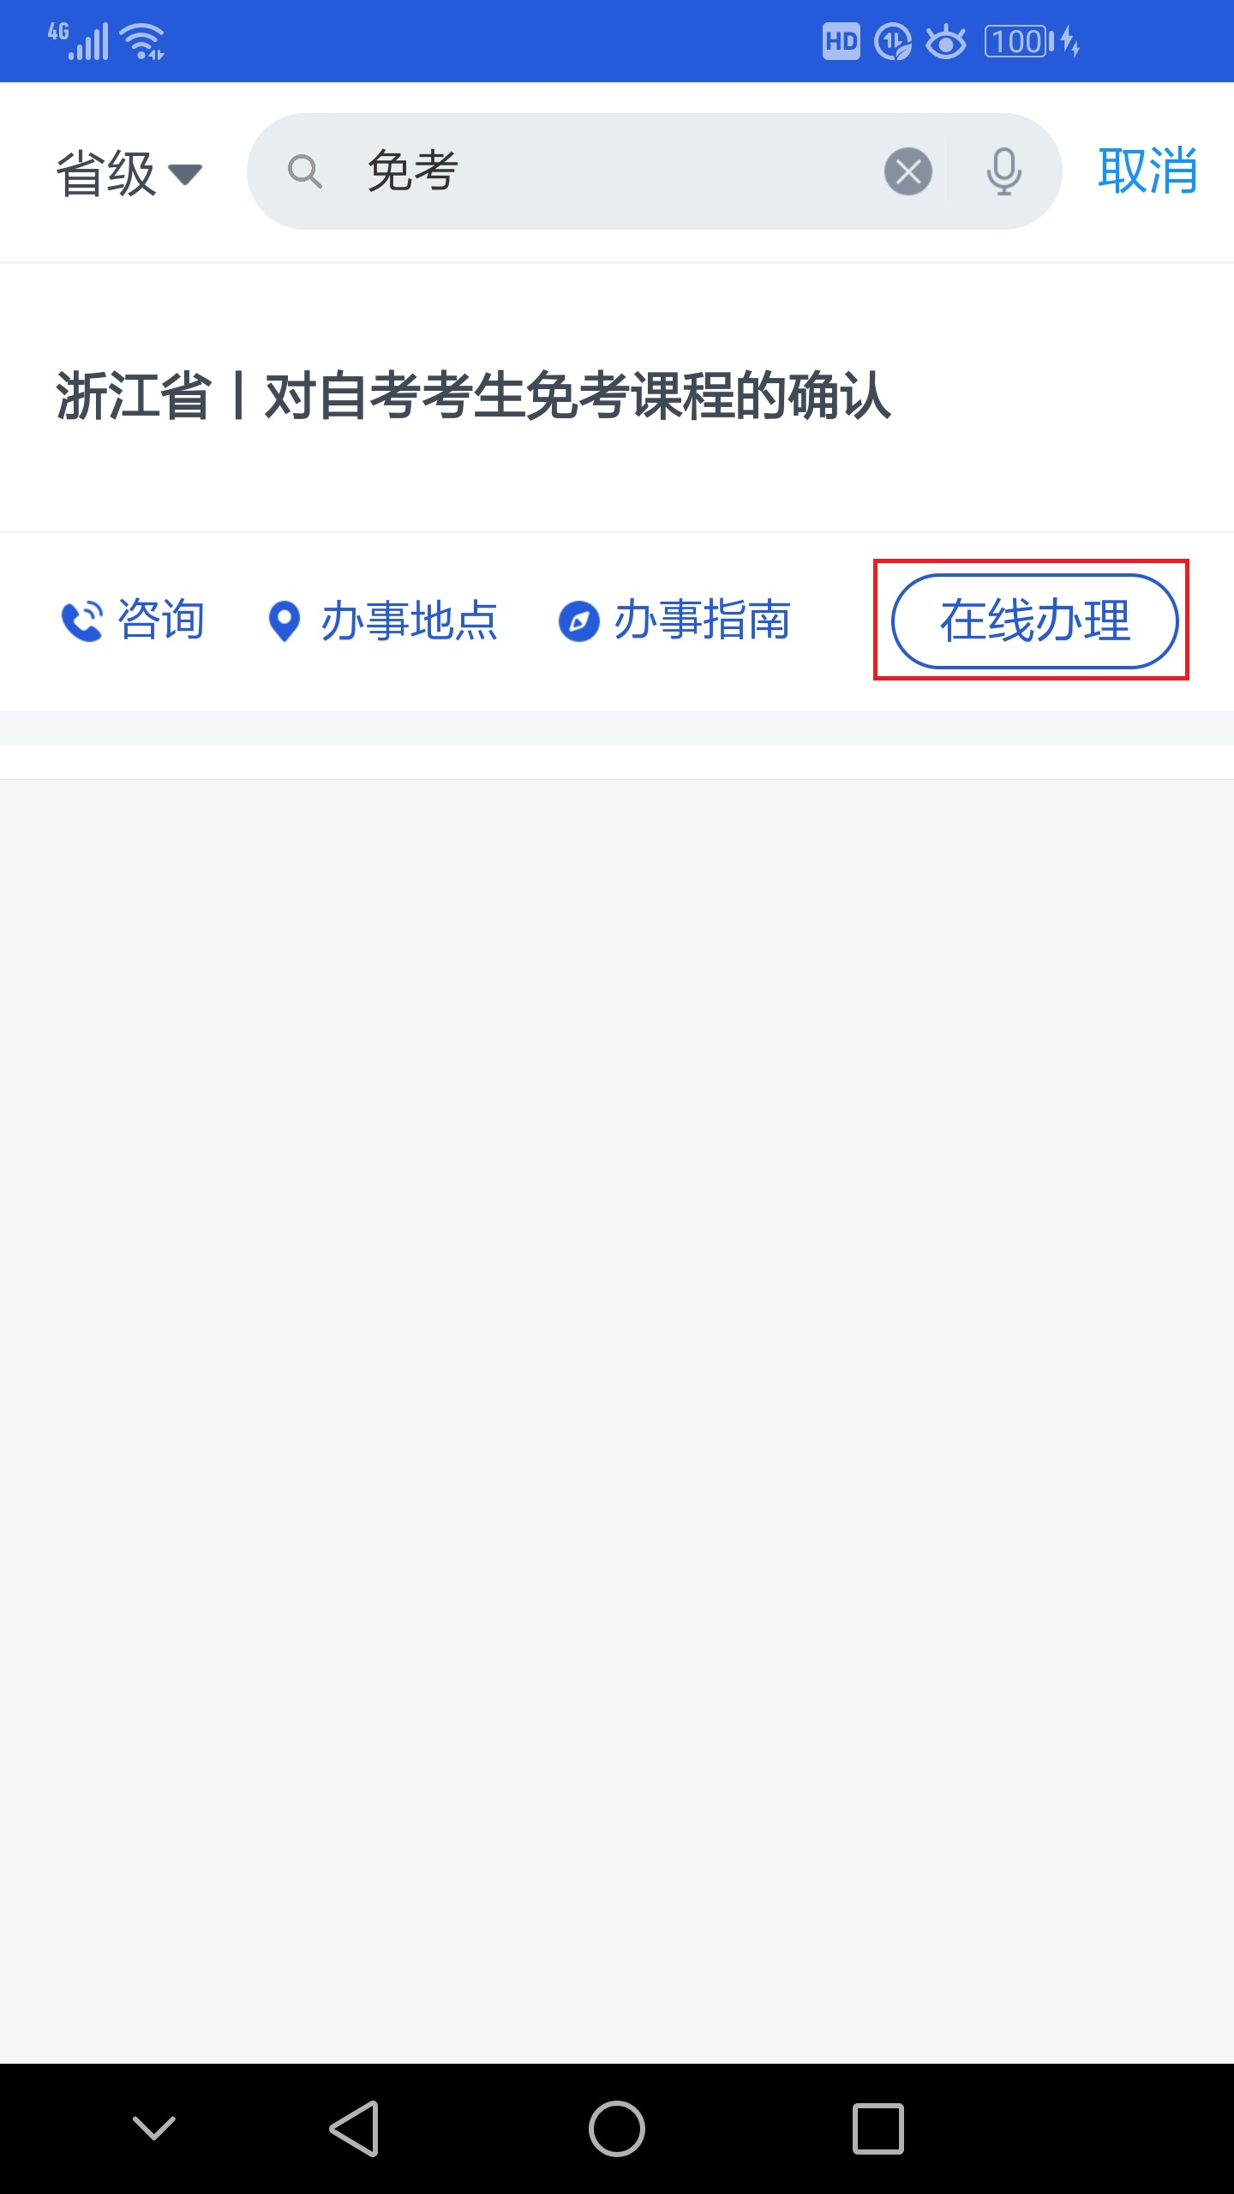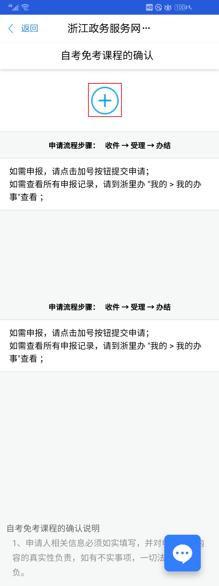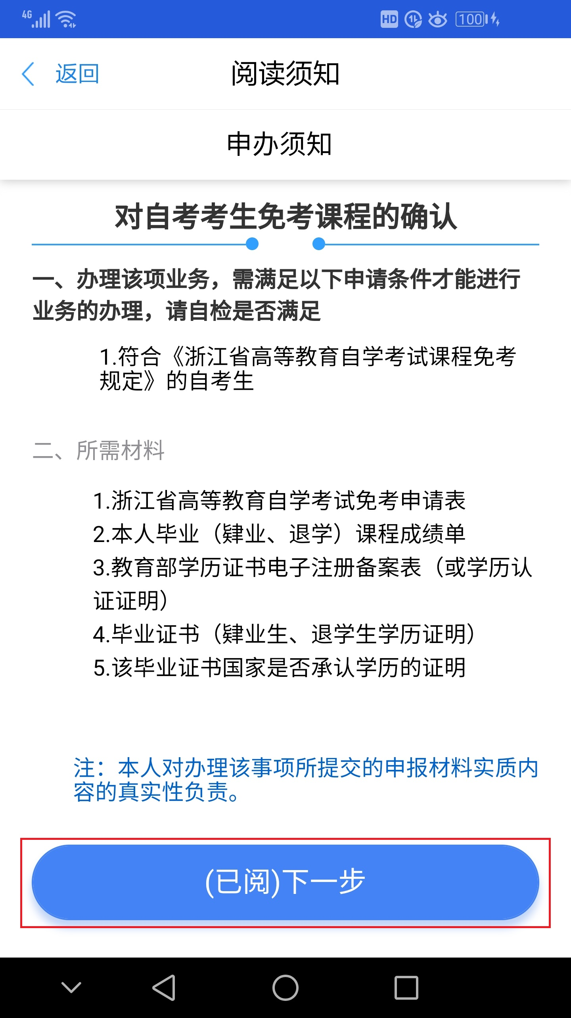
（3）填写“申报信息”，确定后“确认提交”。有二个或以上准考证的考生按实际常驻地等情况选定用于免考申请的准考证，避免跨地区提交免考申请材料。务必保证所填内容的正确，特别是准考证号的选择、课程以及用于接收《浙江省高等教育自学考试免考申请表》的邮箱等。如填错，返回“上一步”修改。
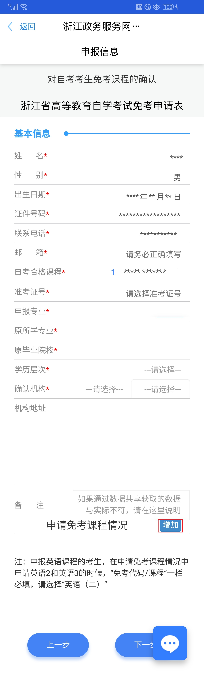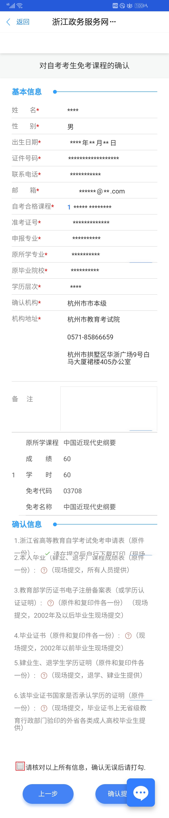
（4）提交成功后，显示“事项提交结果”
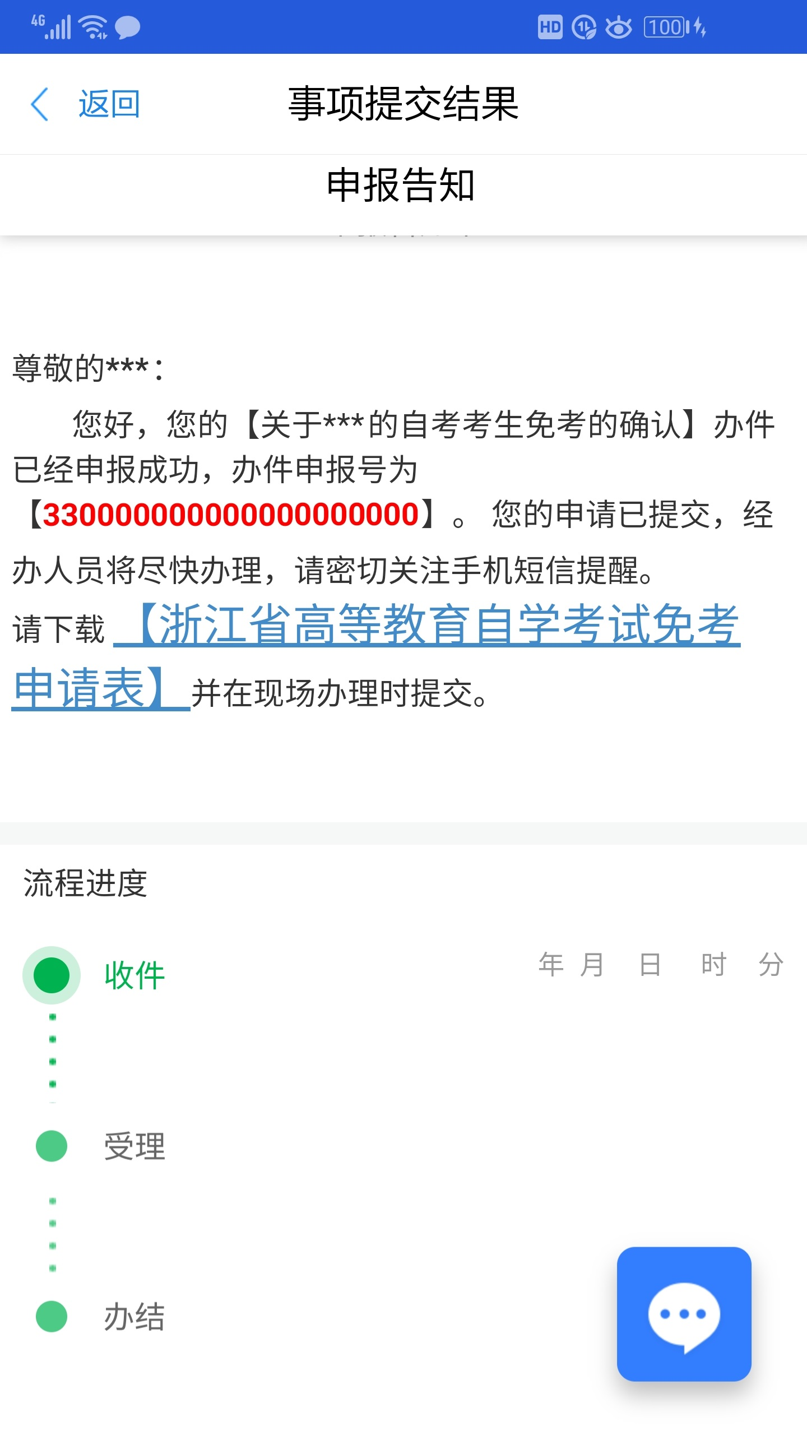
（三）提交材料
1.提交的时间
考生网上申请登记递交完成后，在各设区市教育考试机构网站公告的时间到现场确认机构（教育考试院、考试中心、自考办）提交材料。
2.提交的材料
（1）“”
考生网上申请登记后自行下载打印《申请免考登记表》。
（2）“”
2002年及以后毕业生的教育部学历证书电子注册备案表打印件（或学历认证证明原件及其复印件）（原件经核验后返还考生）。
（3）“”
2002年以前毕业生的毕业证书原件及其复印件（原件经核验后返还考生）。肄业生、退学生学历证明原件及其复印件（原件经核验后返还考生）。
（4）“”
由原毕业（或就读）学校或考生所在单位的组织人事部门（或市、县自学考试办公室）出具的签有“此件复自（摘自）XXX同志档案（毕业证书）”字样的成绩证明原件。成绩证明应注明原所学课程名称、学分、学时数、考试成绩。
（5）“”
外省各类成人高校毕业生，毕业证书上无省（自治区、直辖市）教育行政部门验印者，还须提交学校所在地省级教育行政部门开具的关于该毕业证书国家是否承认学历的证明原件。
（6）部分使用证书课程顶替自学考试专业课程的专业，如商务管理、金融管理等专业，还须提交相应证书课程合格证书原件及复印件（原件经审验后返还考生）。
三、结果反馈
省教育考试院对上报的免考材料审批后，统一将符合免考条件的课程成绩导入考生自考成绩总库；考生可在9月30日以后登录自学考试信息网（zk.zjzs.net）查询审批确认结果。
四、注意事项
1.考生勿将账号、密码等告诉他人或由他人进行课程免考申请操作，以免造成免考的信息被修改等不必要的麻烦。
2.考生填写的信息务必真实、准确，否则会导致免考审批不通过。
3.考生成绩证明中，原所学课程没有注明学时的，按申请免考的自学考试课程的学分乘以18计算学时。
4.以高校在校期间英语合格成绩来申请免考“00012英语（一）”或“00015英语（二）”的，在填写免考课程信息时，“原所学课程”“成绩”需填写2个学期或3个学期实际英语课程名和成绩，原所学英语课程没有注明学时的，免考“00012英语（一）”的填“63”、免考 “00015英语（二）”的填“84”。
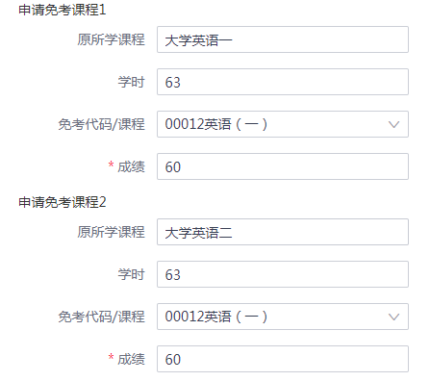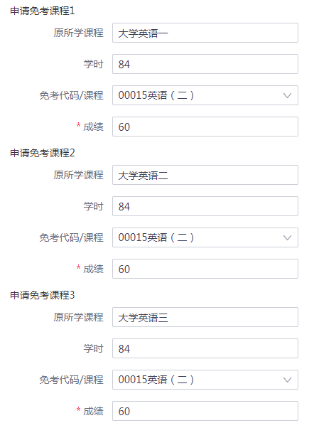
5. “原所学课程”与申请免考的“免考代码/课程”须相符，否则会导致课程免考审批不通过。如：考生想申请免考“03708中国近现代史纲要”，“原所学课程”填写是“中国近现代史纲要”，申请免考的“免考代码/课程”却填写是“03709马克思主义基本原理概论”，两者不符，“03708中国近现代史纲要”就不能免考。
正确：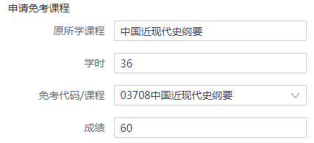 错误：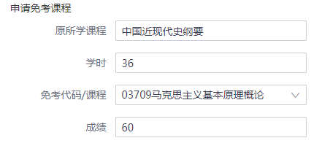
附件
浙江省高等教育自学考试考生修改信息登记表
姓名 |  |  |  |  | 联系电话
原身份证号 |  |  |  |  | 原身份证号  对应准考证号
现身份证号 |  |  |  |  | 现身份证号  对应准考证号
缺失准考证号 |  |  |  | 多出准考证号
（按课程合格证书填写）  缺少的合格课程成绩 | 准考证号 |  | 课程代码 |  |  | 课程名称 |  |  | 成绩
备注
考生签名 |  | 年 月 日

